Principe de fonctionnement :

Le passage d'un courant dans la bobine de l'électro-aimant provoque l'attraction de l'armature mobile, laquelle actionne les contacts.

Dés que la bobine n'est plus alimentée, le ressort de rappel (non représenté) ramène le circuit mobile ainsi que les contacts dans leur position d'origine.

Repérage :

L'organe de commande est repéré par les bornes A1 et A2
Les contacts sont repérés par un nombre à 2 chiffres.
L'unité indiquant la fonction du contact :
1-2 : Contact à ouverture (NC Normalement Connecté)
3-4 : Contact à fermeture (NO Normalement Ouvert)
La dizaine indiquant le numéro d'ordre du contact du relais.

Symbole :

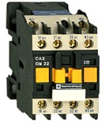
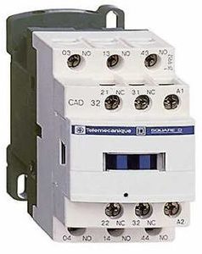
La nouvelle génération possède 5 contacts
Ancienne génération
Nouvelle génération

Les blocs additifs :

- Instantané :

Il en existe à deux et à quatre contacts pour les plus utilisés. Le plus courant à deux contacts sont 1O + 1F et à quatre contacts 2O+ 2F.
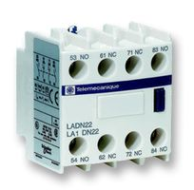
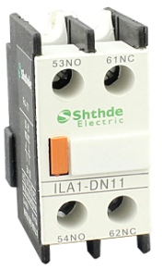
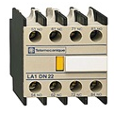
Symbole

- Temporisé :

Il en existe deux types. Temporisé travail et temporisé repos

Symboles
Tempo repos
Tempo travail

- Chronogramme de fonctionnement :

Travail Repos
Contact
Contact
Bobine
Bobine

